Functioneel ontwerp
Naam: Chris de Jong
Leerlingnummer:160936
Datum: 17-01-2022
Versie: 1.0

Inhoudsopgave
Inleiding 3
Betrokkenen 3
Functionaliteiten 3
Navigatiestructuur 3
Informatiebehoefte 3
Werkwijze 3
Logisch datamodel 3

Inleiding
van dit bestand is een samenvatting en schets/ontwerp voor het systeem dat we gaan ontikkelen. Het doel ervan is om aan de opdrachtgever te laten zien hoe de applicatie eruit komt te zien

Betrokkenen
De applicatie moet worden gebruikt door het restaurantpersoneel met het doel om reserveringen te maken, bestellingen op te nemen, en naderhand een bon te genereren. Klanten van het bedrijf zullen niet in het systeem kunnen.

Functionaliteiten
MoSCoW is een afkorting waarbij de hoofdletters staan voor:
M - must have: Deze eisen moeten in het eindresultaat terugkomen. Zonder deze eisen is het product niet bruikbaar.
S - should have: Deze eisen zijn zeer gewenst, maar zonder is het product wel bruikbaar.
C - could have: Deze eisen zullen alleen aan bod komen als er tijd genoeg is.
W - won’t have (now): Deze eisen zullen in dit project niet aan bod komen, maar kunnen in de toekomst bij een vervolgproject aan bod komen.

Must have | Should have | Could have | Won’t have
Een systeem om reserveringen te maken |  | Menukaart aan kunnen passen in het systeem | Link met het voorraad systeem van de barman
Systeem om bestellingen te maken |  |  | Link met het boekhoudsysteem
Een database waar de hele menukaart in staat.
Aan het eind moet er een bon gegenereerd worden met de info van de klant en de bestelling
Systeem moet een melding geven als een klant eerder niet is komen opdagen en nog een reservering maakt

Navigatiestructuur
De navigatie zal worden gedaan met een sidebar aan de linkerkant van het scherm waar links op staan naar de andere pagina’s zoals weergegeven in het voorbeeld hieronder
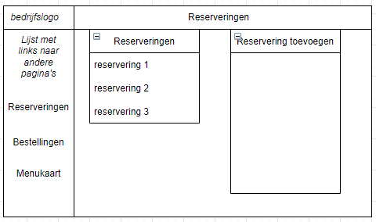
Ieder scherm zal een eigen doel hebben (reserveringen maken, bestellingen behreren, enz) Alle schermen zullen er qua lay-out ongeveer uitzien zoals hier aangegeven.
het maken van de bon zal gedaan worden met een knopje die naast de bestelling staat.

Informatiebehoefte
De applicatie heeft de volgende informatie nodig
De menukaart
De klantgegevens voor reserveringen (worden ingevoerd door gebruiker)
Of een klant eerder niet is komen opdagen
Bestelling die de klant maakt

Werkwijze
De gebruikers zullen de applicatie gebruiken om reserveringen te maken, deze reserveringen aan te passen waar nodig, de menukaart in te zien, en bestellingen van de klanten in op te nemen. Hierna zal het ook gebruikt worden om automatisch een bon te maken die de klant dan mee naar huis kan nemen.

Logisch datamodel
Hier laat je in een schema zien welke eenheden (entiteiten) een rol spelen bij de informatievoorziening en welke relatie ze tot elkaar hebben.

